Проектор звездного неба - "МР-3 Черепашка Lucky"

Инструкция по применению.
Внимание: когда включаете черепашку через адаптер, не оставляйте в ней батарейки!!!
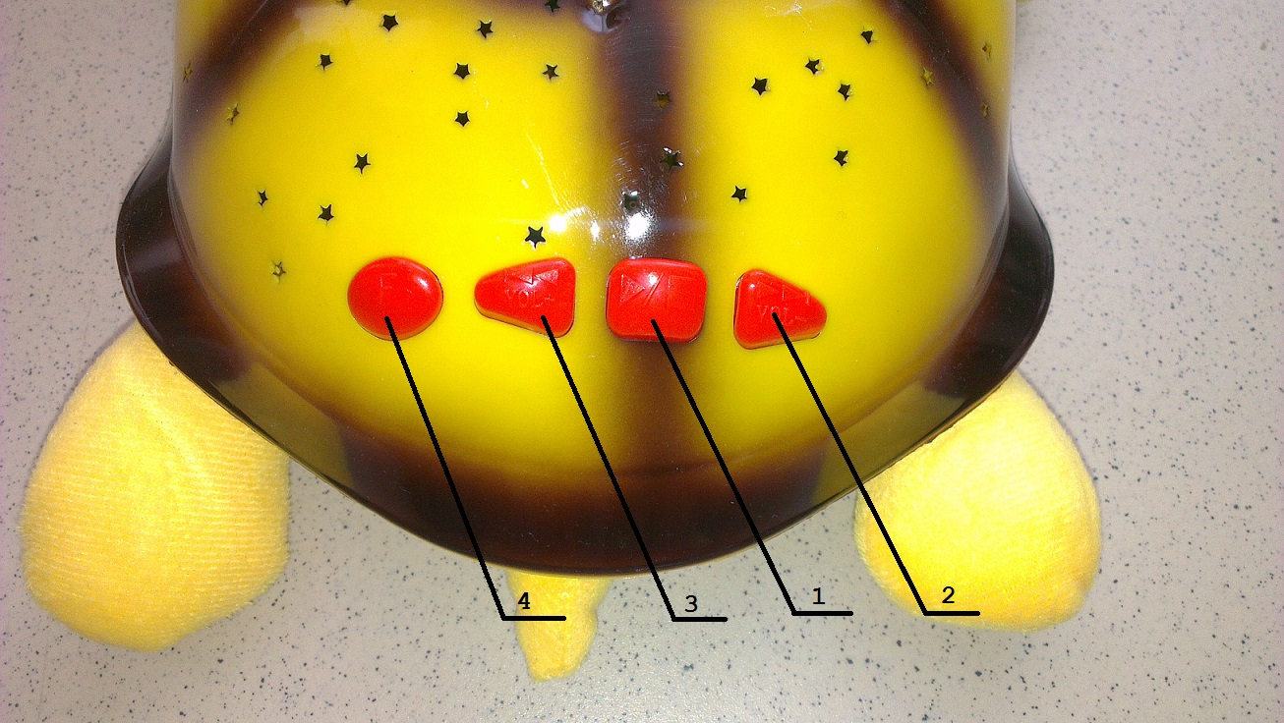
Элементы управления проектором:
- Кнопка включения/выключения/паузы.
Удерживайте 2 секунды для включения или выключения проектора.
При играющем проигрывателе используется как кнопка включения паузы.
- Следующий трек/уменьшение громкости
Кратковременное нажатие при включенном проигрывателе переключает на следующий трек.
Длительное нажатие на кнопку уменьшает громкость проигрывателя.
- Предыдущий трек/увеличение громкости
Кратковременное нажатие при включенном проигрывателе переключает на предыдущий трек.
Длительное нажатие на кнопку увеличивает громкость проигрывателя.
- Переключение режимов свечения проектора звездного неба.

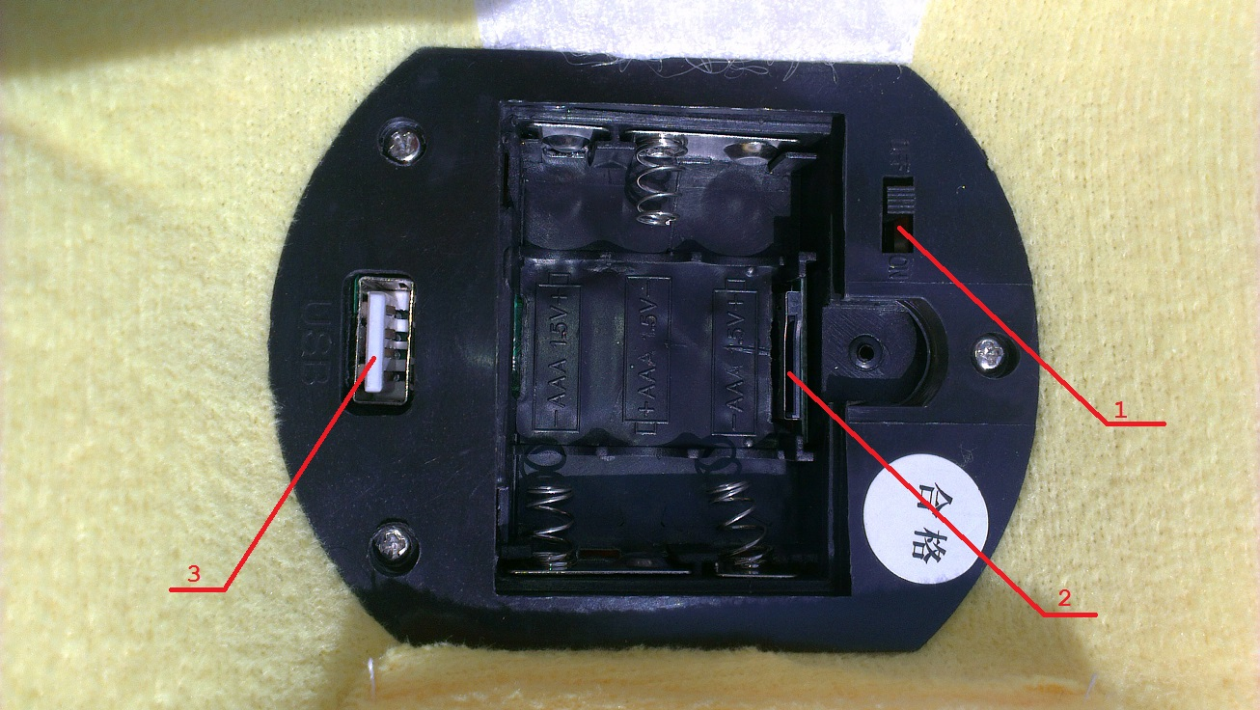
Элементы управления проектором:
- Включение/выключение режима проектора звездного неба
- Разъем для карты microSDHC
- Разъем для питания USB

